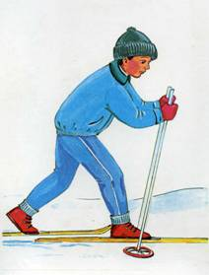

Коля катается на лыжах.
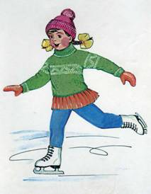
Лена катается на коньках.
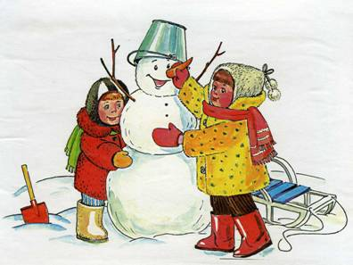
Катя и Таня лепят снеговика.

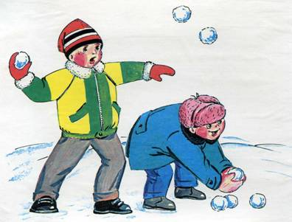

Миша и Петя играют в снежки.

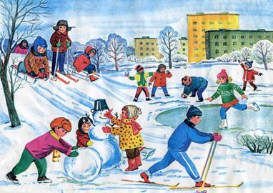
Зимние забавы.

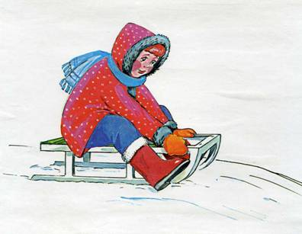

Настя катается с горки.

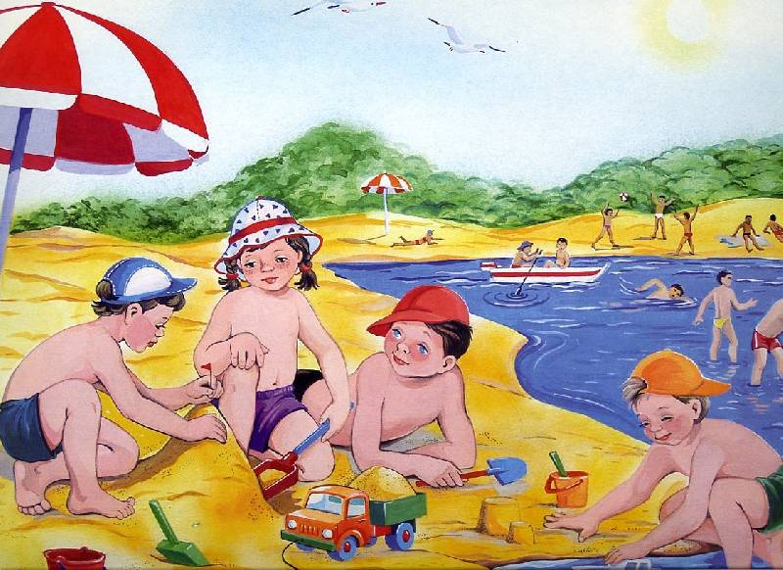
Дети на речке.

Урок развития речи в 3 классе (1—5) по теме "Сочинение по картине «Зимние забавы»"

Цели: Формировать умение создавать повествовательный текст по сюжетной картине. Учить правильному построению предложений. Развивать речь, обогащать словарь учащихся. Развивать орфографическую зоркость.
Учебные материалы: картина «Зимние забавы», карточки №1 и №2, пять фрагментов картины «Зимние забавы», название частей текста, деформированное предложение, карточки со словами: катается, едет, идёт, скользит по льду, снеговик.

Ход урока

I. Организационный момент

II. Вводная беседа.
Учитель. Послушайте стихотворение А. Прокофьева. (Подготовленный ученик рассказывает наизусть стихотворение)
Как на горке, на горе.
Как на горке, на горе,
На широком на дворе,
Кто на санках,
Кто на лыжах,
Кто повыше,
Кто пониже,
Кто потише,
Кто с разбегу,
Кто по льду,
А кто по снегу.
С горки – ух,
На горку – ух,
Бух!
Захватывает Дух!
У. О чём это стихотворение?
У. В какое время года можно кататься с горы?
У. Какие зимние игры вы любите?

III Рассматривание картины.
У. Рассмотрите картинку.
У. Нравится ли вам эта картинка? Чем?
У. Какое время года изображено?
У. Какой стоит день?
У. Кто изображен на картине?
У. Что делают дети? Расскажите.
У. Какое настроение у детей?
У. Как это изобразил художник?

IV. Постановка учебной задачи.
У. Сегодня на уроке мы будем писать сочинение по этой картинке.
У. Что такое сочинение?
У. Наше сочинение будет называться «Зимние забавы».
У. Что такое забавы? Как сказать по другому?
Дети: Игры, развлечения.
У. Откройте тетради, запишите тему сочинения.
У. Обратите внимание на буквы, которые я выделила.
На доске: Зимние забавы.

V. Обсуждение содержания сочинения. Лексическая и орфографическая подготовка.
У. Вам нужно будет написать текст повествование.
У. Что отличает текст повествование от других видов текста?
Д. В нём рассказывается, повествуется о чём-то, ком–то.
У. Как называются части текста повествования?
Д. Вводная, основная, концовка.
На доске:
1. Вводная часть.
2. Основная часть.
3. Концовка.
У. Как вы думаете, как надо начать сочинение?
У. А теперь возьмите карточку №1 и прочитайте предложения, которыми можно начать сочинение.
Карточка 1.
- Был ясный зимний день.
- Наступили зимние каникулы.
- Весь январь стояли лютые морозы.
- Ночью выпал пушистый снег.
Дети читают вслух по предложению.
У. Что значит «лютые морозы»?
У. Какое предложение не подходит для начала этого сочинения?
Д. Весь январь стояли лютые морозы.
У. Почему?
У. Назовите орфограммы, которые встретились в первом предложении; во 2-ом; в 3 –ем.
У. Выберите предложение, которое вам больше понравилось, и запишите в тетради, обратите внимание на буквы, которые подчёркнуты в предложении.

VI. Физкультминутка «Зимние забавы».
Мы бежим с тобой на лыжах,  Снег холодный лыжи лижет.  А потом – на коньках.  Но упали мы. Ах!  А потом снежки лепили,  А потом снежки катили,  А потом без сил упали  И домой мы побежали. | (Дети изображают ходьбу на лыжах.)  (Изображают бег на коньках.)  (Приседают.)  (Стоят, сжимают воображаемый снежок ладонями.)  (Катят воображаемый комок.)  (Приседают.)  (Бегут на месте.)

V. Обсуждение содержания сочинения. Лексическая и орфографическая подготовка.(Продолжение.)
У. Как называется вторая часть текста повествования?
Д. Основная
У. Как вы думаете, о чём надо написать в этой части?
Д. Описать, что делают дети.
У. Как надо начать эту часть?
Д. (предложения детей)
У. Прочитайте слова, которые написаны на доске.
На доске:(карточки со словами) вышли во ребята двор
У. Можно ли их назвать предложением? Почему?
Д. Начало предложения не написано с заглавной буквы, в конце не стоит нужный знак, слова стоят в неправильном порядке)
У. Что надо сделать, чтобы получилось предложение?
Д. Поменять слова местами
У. Поменяйте местами слова.
(Ученик выходит к доске и меняет слова местами.)
У. Правильно ли записано предложение? Какие ошибки допущены?
Д. Первое слово написано не с заглавной буквы, в конце нет точки.
У. Найдите красную строку и запишите это предложение правильно.
У. А теперь напишем, что делают дети. Нам помогут картинки.
На доске 5 картинок (фрагментов картины).
У. Составьте предложение к первой картинке.
Д. Миша и Петя играют в снежки.
У. Сколько слов в предложении?
Д. Шесть.
У. Какие орфограммы встретились?
Д. Имена пишутся с заглавной буквы, в слове «снежки» – безударная гласная е, проверочное слово «снег».
У. Посмотрите, как пишется слово снежки. В этом слове пишется парная согласная ж.
Кто подберёт проверочное слово?
Д. Снежок. (Если не называют дети, то говорит учитель.)
У. Составьте предложение ко второй картинке.
Д. Катя и Таня лепят снеговика.
У. Какие орфограммы встретились в этом предложении?
Д. Имена детей пишутся с заглавной буквы, в слове «снеговика» – безударные гласные е, о, и.
У. Какие безударные гласные можно проверить? Назовите проверочные слова.
Д. Можно проверить безударные гласные о, и. Проверочные слова: снег, снеговик.
На доске: табличка со словом СН . ГОВИК
У. А безударную гласную о нужно запомнить.
У. Составьте предложение к третьей картинке.
Д. Лена катается на коньках.
У. Сколько слов в этом предложении? Перечислите.
Д. Четыре слова. (Называют слова.)
У. Какие орфограммы встретились в этом предложении?
Д. Имя девочки пишется с заглавной буквы, безударные гласные в словах катается – а, проверочное слово катится, и в слове коньки – о из словаря, ь – показатель мягкости.
У. Посмотрите на слово «катается», на конце пишется - тся.
На доске карточка со словом КАТАЕТСЯ
У. Составьте предложение по четвёртой картинке.
Д. Коля катается на лыжах.
У. Сколько слов в этом предложении? Перечислите.
Д. Четыре слова. (Называют слова.)
У. Составьте предложение по пятой картинке.
Д. Настя катается с горы на санках.
У. Сколько слов в этом предложении? Перечислите.
Д. Шесть слов. (Называют слова.)
У. Какие орфограммы в этом предложении?
Д. Имя девочки пишется с заглавной буквы, безударная гласная в слове «катается», проверочное слово «катится» и безударная гласная в слове «с горы», проверочное слово «горы».
У. Послушайте предложения, которые мы составили по трём последним картинкам.
Лена катается на коньках. Коля катается на лыжах. Настя катается на санках.
Кто заметил ошибку?
Д. Повторяется слово катается.
У. Давайте, чтобы слово «катается» не повторялось в тексте, заменим его другими словами.
Прочитайте слова на доске.
На доске карточки со словами: идёт, едет, скользит по льду.
У. Про кого из детей можно сказать идёт?
Д. Коля идёт на лыжах.
(Под картинкой прикрепляется слово «идёт».)
У. Про кого из детей можно сказать едет?
Д. Настя едет с горы на санках.
(Под картинкой прикрепляется слово «едет».)
У. Про кого можно сказать скользит по льду?
Д. Лена скользит по льду на коньках.
(Под картинкой прикрепляется слова «скользит по льду».)
У. Какие орфограммы в словах «скользит по льду»?
Д. В слове «скользит» безударная гласная о, проверочное слово «скользкий», в слове «по льду» - мягкий знак – показатель мягкости.
У. Расскажите, какие предложения мы составили по этим картинкам.
Д. Перечисляют 5 предложений.
У. Сколько предложений составили?
Д. Пять.
У. Сколько будет точек?
Д. Пять.
У. Важен ли порядок, в котором запишем эти предложения?
Д. Нет.
У. Запишите их в тетрадь, помня об орфограммах, которые мы назвали.
Дети записывают предложения в тетрадь.
У. Как называется третья часть текста повествования?
Д. Концовка.
У. Как вы думаете, о чём надо написать в ней? Как закончить наше сочинение.
Д. Надо написать о настроении детей. (Дети называют предложения.)
У. Прочитайте предложения на карточке 2.
Карточка 2.
- Весело ребятам зимой.
- Весело ребятам зимой?
- Весело ребятам зимой!
Д. Читают предложения вслух.
У. Чем отличаются эти предложения?
Д. В конце предложений стоят разные знаки.
У. Прочитайте вслух с разными интонациями.
Д. Читают предложения вслух.
У. Прочитайте то предложение, которое подойдет для того, чтобы закончить текст.
Д. Весело ребятам зимой!
У. Почему подходит именно это предложение?
Д. Это предложение передаёт радость детей.
У. Назовите орфограммы в этом предложении.
Д. Безударная гласная е в слове «весело», проверочное слово «веселье», безударная гласная ев слове «ребята» - это слово из словаря, безударная гласная и в слове «зимой», проверочное слово «зимы».
У. Найдите красную строку и запишите это предложение.

VII. Проверка
У. Прочитайте весь текст и подчеркните орфограммы, которые найдёте.
У. Прочитайте вслух свой рассказ.
(Читают свои сочинения несколько учеников.)
У. Удалось ли передать содержание картины?

VIII. Итог урока
У. Чему учились на уроке?
Д. Учились писать сочинение по картине.
У. О чём писали сочинение?
Д. Писали сочинение о зимних забавах детей.

1.Был ясный зимний день.
2.Наступили зимние каникулы.
3.Весь январь стояли лютые морозы.
4.Ночью выпал пушистый снег.
5.Весело ребятам зимой.
6.Весело ребятам зимой?
7.Весело ребятам зимой!
_______________________________
1.Был ясный зимний день.
2.Наступили зимние каникулы.
3.Весь январь стояли лютые морозы.
4.Ночью выпал пушистый снег.
5.Весело ребятам зимой.
6.Весело ребятам зимой?
7.Весело ребятам зимой!
____________________________
1.Был ясный зимний день.
2.Наступили зимние каникулы.
3.Весь январь стояли лютые морозы.
4.Ночью выпал пушистый снег.
5.Весело ребятам зимой.
6.Весело ребятам зимой?
7.Весело ребятам зимой!
______________________________
1.Был ясный зимний день.
2.Наступили зимние каникулы.
3.Весь январь стояли лютые морозы.
4.Ночью выпал пушистый снег.
5.Весело ребятам зимой.
6.Весело ребятам зимой?
7.Весело ребятам зимой!
_______________________________
1.Был ясный зимний день.
2.Наступили зимние каникулы.
3.Весь январь стояли лютые морозы.
4.Ночью выпал пушистый снег.
5.Весело ребятам зимой.
6.Весело ребятам зимой?
7.Весело ребятам зимой!
__________________________________
1.Был ясный зимний день.
2.Наступили зимние каникулы.
3.Весь январь стояли лютые морозы.
4.Ночью выпал пушистый снег.
5.Весело ребятам зимой.
6.Весело ребятам зимой?
7.Весело ребятам зимой!
_______________________________________
1.Был ясный зимний день.
2.Наступили зимние каникулы.
3.Весь январь стояли лютые морозы.
4.Ночью выпал пушистый снег.
5.Весело ребятам зимой.
6.Весело ребятам зимой?
7.Весело ребятам зимой!

